В рамках реализации приоритетного проекта «Формирование комфортной городской среды» в 2020 году на территории муниципального образования «Городское поселение Юрино» будет благоустроена одна дворовая территория по ул. Парковая, д. 8а и одна общественная территория по ул. Красная площадь, 2б.

15 мая 2020 года заключен муниципальный контракт на выполнение работ по благоустройству дворовой территории. Общая сумма контракта составляет 474900 рублей. Перечень работ по благоустройству: ремонт дворового проезда, установка скамеек, урн, освещение дворовой территории.
Подрядчик: ООО «Управляющая компания «Мари-Сервис», срок выполнения работ 30 июня 2020 года.

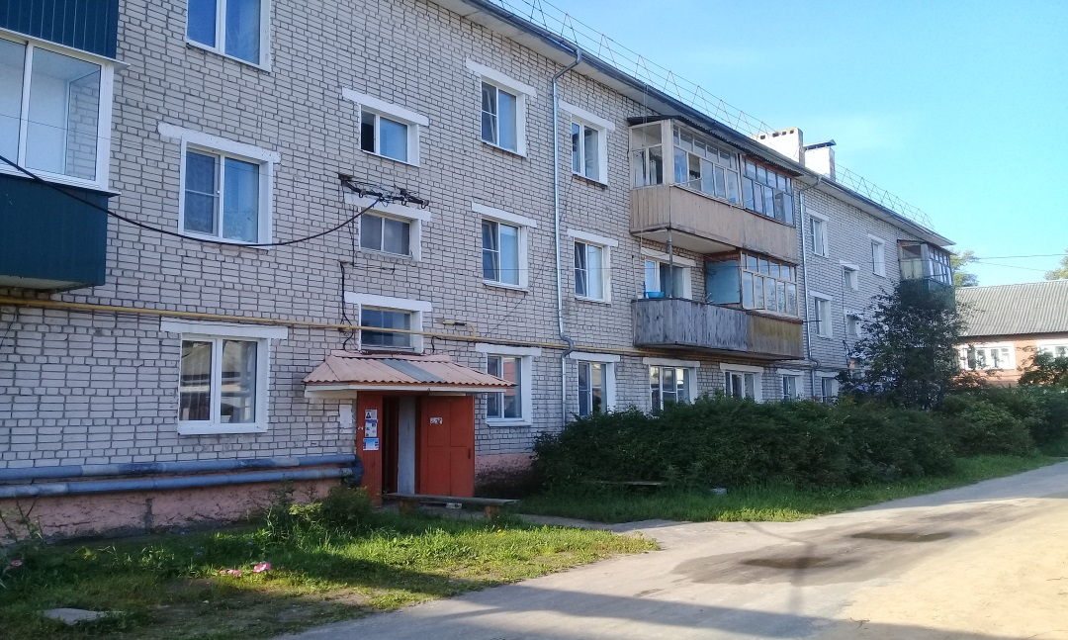

пгт. Юрино, ул. Парковая, д. 8а

